BỘ GIÁO DỤC VÀ ĐÀO TẠO

**ĐẠI HỌC ĐÀ NẴNG**

**ÔN HỒ ĐAN DƯƠNG**

ĐỀ TÀI:

**MÔ HÌNH HOÁ VÀ THIẾT KẾ BỘ ĐIỀU KHIỂN PID CHO ROBOT DELTA**

**Chuyên ngành:** KỸ THUẬT ĐIỀU KHIỂN VÀ TỰ ĐỘNG HOÁ

**Mã số SV: 122150019**

**LUẬN VĂN THẠC SỸ KỸ THUẬT**

**Người hướng dẫn khoa học:** TS. Ngô Đình Thanh

Đà Nẵng - Năm 2021

**LỜI CẢM ƠN**

Lời đầu tiên, em xin gửi lời cảm ơn chân thành và sâu sắc tới TS. Ngô Đình Thanh và TS. Lê Hoài Nam. Các Thầy đã tận tình hướng dẫn và giúp đỡ em trong quá trình thực hiện đề tài. Em xin gửi lời cảm ơn tới Khoa Điện, Trường Đại học Bách khoa-Đại học Đà Nẵng đã tạo điều kiện cho em hoàn thành luận văn này. Em xin cảm ơn sự ủng hộ của mẹ, của bạn bè và các đồng nghiệp đã tạo điều kiện cho em trong quá trình làm luận văn.

Mặc dù đã cố gắng hoàn thành luận văn trong phạm vi và khả năng cho phép. Tuy nhiên, do thời gian có hạn nên đề tài nghiên cứu không tránh khỏi những thiếu sót. Vì vậy em rất mong nhận được sự thông cảm và góp ý của Quý Thầy để em có thể tiếp tục nghiên cứu sau quá trình thực hiện luận văn này

**MỞ ĐẦU**

**Lý do chọn đề tài**

Trong bối cảnh đất nước ta đang tiến vào công cuộc công nghiệp hoá-hiện đại hoá, những yêu cầu trước đây về thời gian sản xuất và độ chính xác trong quá trình sản xuất cần được nâng cao hơn. Để đạt được điều đó, một phương pháp sản xuất mới đã được ứng dụng, đó là sử dụng cánh tay robot để hỗ trợ con người trong quá trình lao động. Một trong những dạng robot đã được nghiên cứu và ứng dụng khá nhiều chính là robot dạng chuỗi hay robot nối tiếp. Tuy nhiên loại robot này vẫn tồn tại nhiều điểm hạn chế: tải trọng thấp, tốc độ làm việc không cao, moment quán tính lớn. Do đó, một loại robot mới đã được nghiên cứu và đưa vào thử nghiệm, đó là robot song song Delta

Tuy khắc phục được các nhược điểm của robot nối tiếp, tuy nhiên robot song song vẫn còn những vấn đề cần được giải quyết. Một trong số đó là việc điều khiển phức tạp và tuy đã được triển khai tại một số cơ sở nghiên cứu, như Viện Cơ khí-Tự động hóa Trường Đại học Bách khoa-Đại học Đà Nẵng việc nghiên cứu về vấn đề điều khiển robot song song Delta vẫn chưa có các bước tiến đáng kể

Với mong muốn nâng cao khả năng điều khiển của robot Delta tác giả quyết định chọn đề tài mô hình hoá và thiết kế bộ điều khiển mờ trượt cho robot delta dạng 3 khớp xoay làm đề tài nghiên cứu cao học

**Mục tiêu nghiên cứu**

* Nghiên cứu tổng quan về robot song song
* Nghiên cứu mô hình toán học của robot delta 3RUU
* Thiết bộ điều khiển PID
* Xây dựng mô phỏng robot delta hoạt động dưới sự kiểm soát của bộ điều khiển PID

**Đối tượng và mục tiêu nghiên cứu**

* 1. Đối tượng nghiên cứu
* Cấu trúc của robot delta
* Bộ điều khiển PID
  1. Phạm vi nghiên cứu

Trong khuôn khổ đề tài này, tác giả sẽ nghiên cứu về cấu trúc của robot delta, xây dựng mô hình toán học, động học thuận/nghịch, động lực học thuận nghịch, cách xây dựng bộ điều khiển PID để điều khiển robot Delta theo quỹ đạo mong muốn

**Phương pháp nghiên cứu**

Kết hợp nghiên cứu giữa phương pháp lý thuyết và mô phỏng

* Nghiên cứu lý thuyết:
* Tổng hợp nghiên cứu tài liệu về cấu trúc và lý thuyết toán học của robot delta, các phương pháp giải bài toán động học thuận, động học nghịch
* Tổng hợp và nghiên cứu tài liệu về các phương pháp thiết kế bộ điều khiển mờ trượt
* Nghiên cứu mô phỏng:
* Mô phỏng và thiết kế cấu trúc động học của robot delta
* Mô phỏng mô hình động lực học của robot delta
* Mô phỏng hành vi của robot delta dưới sự tác động của bộ điều khiển mờ trượt

**Ý nghĩa khoa học và thực tiễn của đề tài**

* Ý nghĩa khoa học

Ứng dụng bộ điều khiển mờ trượt để tăng độ chính xác và ổn định khi vận hành robot

Cải thiện và tối ưu hoá bộ điều khiển mờ trượt để có thể làm việc với robot delta nói riêng và robot song song nói chung

* Ý nghĩa thực tiễn

Ứng dụng trong việc nghiên cứu triển khai robot delta trong công nghiệp cũng như các lĩnh vực yêu cầu điều khiển robot chính xác ở tốc độ cao

Dự kiến kết quả đạt được

Xây dựng mô hình toán học cho robot delta sát với mô hình thực tế nhất có thể (đủ để áp dụng các thông số bộ điều khiển trên mô phỏng cho thực tế)

Xây dựng bộ điều khiển với sai lệch so với giá trị đặt nhỏ nhất

**Chương 1: TỔNG QUAN VỀ ROBOT SONG SONG**

Trình bày tổng quan về lịch sử phát triển, ứng dụng của robot Delta, các nghiên cứu trong và ngoài nước về động học, động lực học và điều khiển robot Delta

* 1. **Lịch sử phát triển.**

Robot Delta được phát minh vào những năm 1980 bởi Reymond Clavel dựa trên nguyên lý của cơ cấu hình bình hành để biến đổi chuyển động xoay của các khớp chủ động thành chuyển động tịnh tiến trong không gian. Trước đó, khái niệm robot có cấu trúc song song đã được đưa ra vào năm 1962 và được ứng dụng vào năm 1965 vào việc xây dựng phòng tập cho phi công dựa trên cơ cấu song song được xây dựng bởi Steward

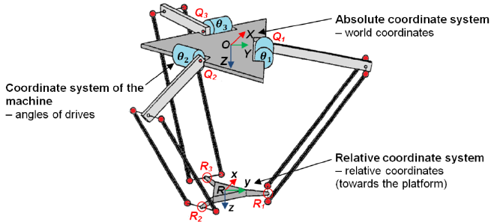

Điểm quan trọng trong thiết kế của Robot song song Delta là việc sử dụng các cơ cấu hình bình hành để duy trì sự định hướng của khâu chấp hành cuối trong không gian

Cấu trúc của robot Delta có những điểm đặc biệt, tạo nên ưu điểm lớn so với các Robot dạng chuỗi. Các khâu động có kết cấu nhỏ gọn, đơn giản, cơ cấu hình bình hành chỉ có vai trò truyền động nên có thể được thiết kế với khối lượng nhẹ nhằm giảm ảnh hưởng của quán tính trong quá trình chuyển động, giúp robot có thể đạt được tốc độ làm việc và gia tốc lớn. Đồng thời với cấu trúc đặt biệt với 3 khâu động học kín, các bộ phận có khối lượng lớn (động cơ, cánh tay chủ động) được gắn cố định trên giá nên tải trọng được chia đều cho tất cả các khâu nối, giúp giảm yêu cầu về công suất, moment của động cơ. Tuy nhiên nhược điểm của Robot Delta là sự hạn chế trong không gian thao tác.

Ứng dụng của robot song song

Một số ứng dụng cụ thể bao gồm:

1. **Ứng dụng trong công nghiệp**

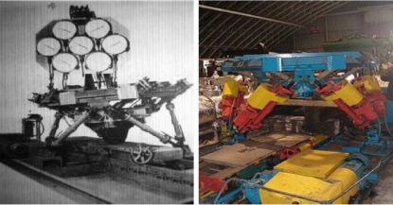

Hình 1.3. Cơ cấu song song Gough [3]

Vào năm 1949, Eric Gough đã đưa ra nguyên lý cơ bản và phát triển thiết bị tên là: “Universal Tyre-Testing machine” (hay còn gọi là Universal Rig) dùng để kiểm tra lốp xe cho hãng Dunlop (Hình 1.3). Thiết bị này chính thức đi vào vận hành năm 1955. Tấm dịch chuyển của thiết bị này có hình lục giác, mỗi góc nối với các khâu dẫn động tịnh tiến bằng các khớp cầu. Đầu còn lại của các khâu tác động được nối với bệ bằng các khớp Cardan. Các khâu có chiều dài thay đổi do cơ cấu dẫn động tịnh tiến. Thiết bị này vẫn sử dụng đến năm 2000. Hiện nay, thiết bị này đang được trưng bày tại viện bảo tàng khoa học Anh.

Trong hoạt động sản xuất, robot Delta được ứng dụng trong các dây chuyền đóng gói, sắp xếp sản phẩm

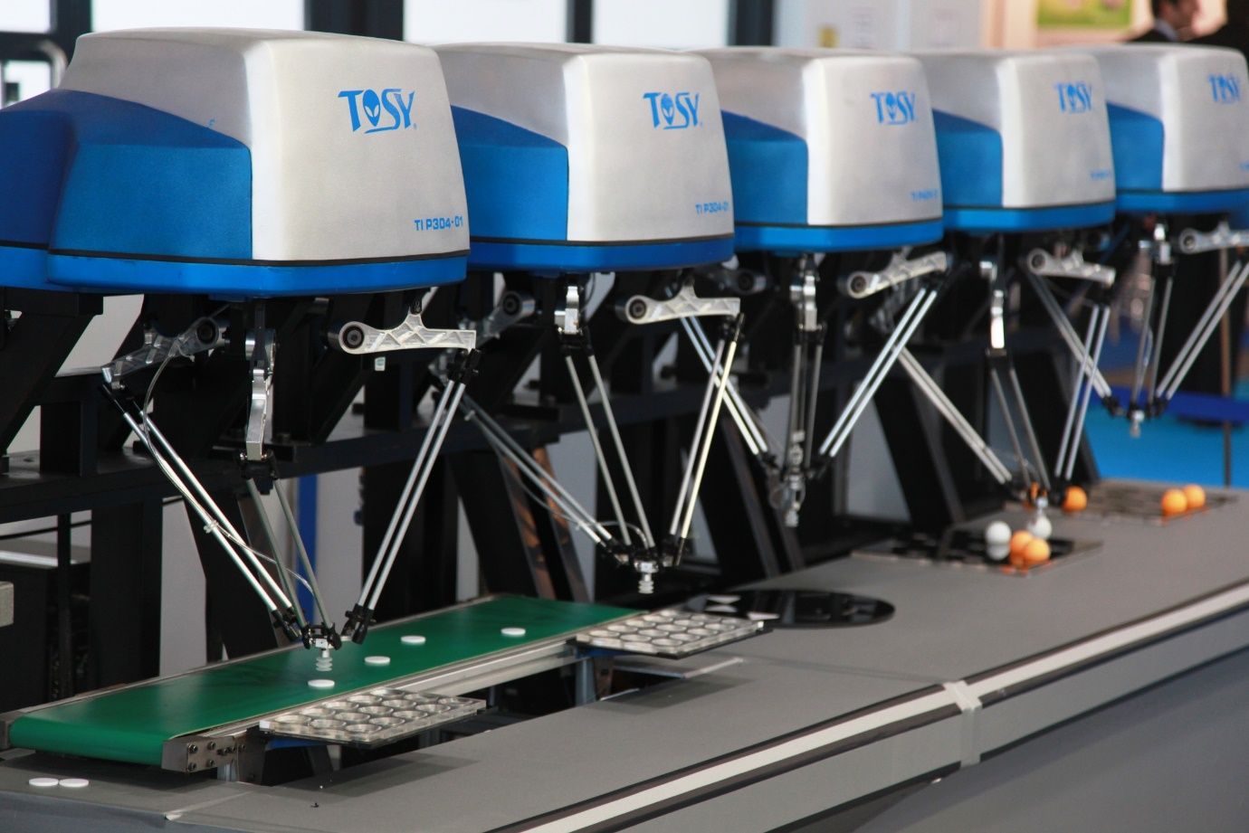

1. **Ứng dụng trong mô phỏng**

Vào năm 1965, Stewart [4] đã đề xuất sử dụng cơ cấu song song để làm thiết bị mô phỏng bay (Hình 1.5). Hãng École Nationale d’Équitation (Pháp) đã phát triển một thiết bị được đặt tên là Persival dùng để huấn luyện các nài ngựa (Hình 1.6).

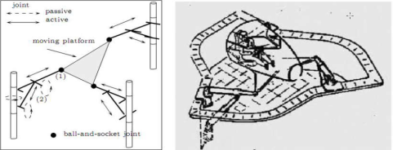

Hình 1.5. Cơ cấu song song Stewart [3]

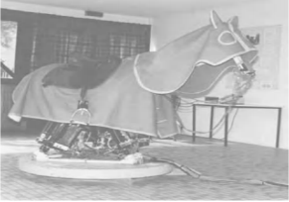

Hình 1.6. Sản phẩm Persival của École Nationale d’Équitation (Pháp) [3]

Viện KAIST (Hàn Quốc) đã phát triển thiết bị mô phỏng xe đạp (Hình 1.7).  
Motek đã chế tạo Caren dùng để huấn luyện thể thao và phục hồi chức năng cho  
người bệnh và khuyết tật.

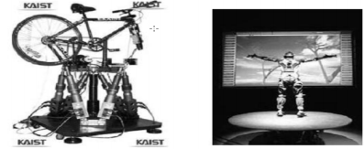

Hình 1.7. Bộ mô phỏng xe đạp của Viện KAIST và sản phẩm Caren của Motek [3]

1. **Ứng dụng trong y học**

Công ty Elekta (Thụy Điển), một công ty chuyên về các trang thiết bị y tế đã  
dùng robot Delta để làm thiết bị nâng giữ kính hiển vi có khối lượng 20 kg dùng  
trong việc giải phẫu (Hình 1.8).

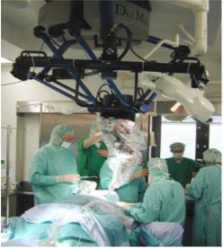

Hình 1.8. Sản phẩm SuriScope [1]

Một dự án của châu Âu chế tạo robot CRIGOS (Compact Robot for Image  
Guided Orthopedic) sử dụng cơ cấu Gough-Stewart nhằm hỗ trợ cho các bác sĩ một  
công cụ phẫu thuật xương hiệu suất cao (Hình 1.9).

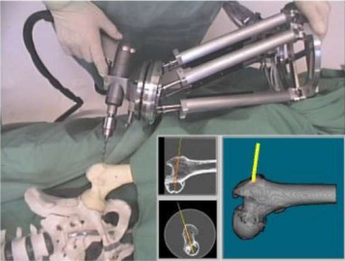

Hình 1.9. Robot CRIGOS dùng để phẫu thuật tái tạo xương [19]

1. **Các ứng dụng khác**

Phòng thí nghiệm PCR tại Đại học kỹ thuật Sharif đã thiết kế, mô phỏng,  
phân tích động học và chế tạo một loại tay máy song song dùng để leo cột điện thay  
bóng đèn thay cho công nhân. Đây là loại robot có 3 chuỗi động học, mỗi chuỗi  
động học được bố trí các khớp là UPU (U: Khớp Cardan, P: Khớp trượt).

|  |  |
| --- | --- |
|  |  |
| Hình 1.10. Robot Stewart [3] | Hình 1.11. Robot Delta [2] |

Một trong những công trình đầu tiên là của Stewart năm 1965 [4], trong đó  
ông đã giới thiệu cách sử dụng các cấu trúc song song (ngày nay thường được biết  
đến với tên gọi bệ Stewart) cho việc mô phỏng bay. Kể từ đó nhiều phiên bản của  
bệ này đã được đề xuất và nghiên cứu.

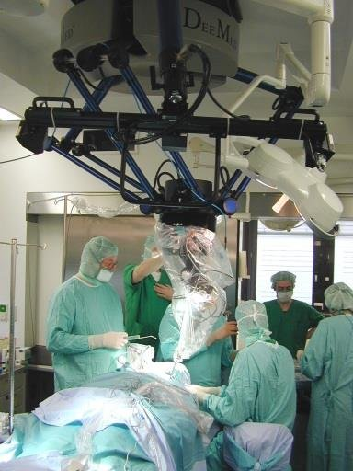

* 1. **Một số nghiên cứu về robot song song**
     1. **Các nghiên cứu trong nước**

Tài liệu [] của tác giả Nguyễn Văn Khang đã đề cập khá kỹ các vấn đề về động học, động lực học. Với các robot song song, tác giả sử dụng phương pháp tách cấu trúc và phương pháp Lagrange dạng nhân tử để thiết lập phương trình chuyển động của robot.

Nhóm tác giả Nguyễn Quang Hoàng đã đưa ra giải pháp ổn định hóa phương trình liên kết của hệ nhiều vật có cấu trúc mạch vòng dựa trên nguyên lý trượt, phương pháp số giải bài toán động học ngược robot song song và chuỗi []

Nhóm tác giả Lê Đức Thọ, Nguyễn Hưng Long đã nghiên cứu cấu trúc của robot song song dư dẫn động với cấu trúc robot 6-RUS. Từ đó đưa ra cấu trúc robot tối ưu hơn

Nhóm tác giả Trịnh Hoàng Kiên, Phạm Huy Hoàng [39] đã mô phỏng không gian thao tác và động lực học ngược robot song song phẳng ba bậc tự do 3RRR.

Nhóm tác giả Lê Hoài Nam, Lê Xuân Hoàng [45] đã nghiên cứu về bài toán động học, động lực học và phương pháp thiết kế hình học cho robot Delta kiểu ba khớp quay từ đó đưa ra cấu trúc tối ưu hơn.

Nhóm nghiên cứu của tác giả Phạm Văn Bạch Ngọc [40] đã lựa chọn mô hình, mô phỏng động lực học và tính toán thiết kế để chế tạo một robot cơ cấu song song Hexapod ứng dụng trong gia công cơ khí.

* + 1. **Các nghiên cứu nước ngoài**

Wittenburg [6] là một trong những người đầu tiên đề xuất việc sử dụng các khái niệm về tách cấu trúc để giải bài toán động lực học của hệ nhiều vật có cấu trúc mạch vòng. Nakamura [8] và Schiehlen [9] sử dụng các khớp chủ động để tham số hóa không gian cho bài toán động lực học. Sau đó, các công trình khác được trình bày và phân tích tổng quát hơn để giải bài toán động lực học các robot song song dựa trên các dạng phương trình chuyển động khác nhau. Ví dụ như [10, 11] sử dụng phương trình Lagrange-Euler, sử dụng nguyên lý công ảo [12-14]. Staicu và đồng nghiệp [15] đề xuất phương pháp ma trận truy hồi (Recursive matrix method) để tính toán động lực học cho robot song song.

Abdellatif và Heimann [16] sử dụng phương trình Lagrange dạng nhân tử để giải bài toán động lực học ngược một robot song song cụ thể.

Một loại robot song song có tên 3-PRS được nhóm nghiên cứu của tác giả M.S. Tsai [6, 21, 22] nghiên cứu và chế tạo. Trong đó, bài toán động học thuận được giải bằng phương pháp số, bài toán động lực học ngược giải bằng cách thiết lập phương pháp Lagrange dạng nhân tử, phương pháp điều khiển dựa trên mô hình cũng được áp dụng thực nghiệm vào robot thực. Dựa trên cơ sở đó, các tác giả Q. Xu và Y. Li [7, 23, 24] phát triển thêm phương pháp điều khiển dựa trên mô hình sử dụng mạng nơron.

Trong các nghiên cứu kể trên về robot song song Delta không gian, các  
phương pháp được sử dụng để thiết lập phương trình chuyển động là Lagrange dạngnhân tử, nguyên lý công ảo, phương trình Newton – Euler, tách cấu trúc... Khi thiết lập phương trình, thanh nối giữa hai khâu dẫn và bàn máy động được mô hình hóa bằng thanh đồng chất hoặc bằng hai khối lượng tập chung ở hai đầu thanh. Cho đến nay chưa có công trình nào so sánh, đánh giá hai loại mô hình này.

Hiện nay có một số lượng lớn các nghiên cứu về động học và tĩnh học robot song song và các vấn đề này đã được giải quyết khá trọn vẹn. Tuy nhiên còn ít nghiên cứu về động lực học và điều khiển. Đây là những vấn đề sẽ thu hút sự quan tâm của các nhà nghiên cứu trong thời gian tới.

**Chương 2: XÂY DỰNG MÔ HÌNH CƠ HỌC VÀ TOÁN HỌC CỦA ROBOT SONG SONG DELTA**

Như đã đề cập ở chương 1, việc nghiên cứu và chế tạo robot song song Delta là một vấn đề cần được quan tâm. Trước khi đi sâu vào nghiên cứu, ta cần nắm rõ được bản chất toán học và vật lý của robot song song Delta

2.1. Mô hình động học robot song song

Sơ đồ động học của Robot Delta được thể hiện như sau:

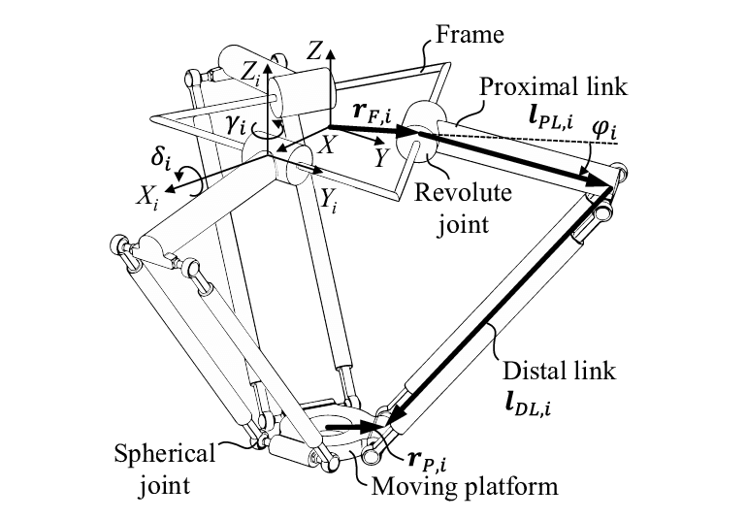

Cấu tạo của robot gồm các phần như sau:

-Giá cố định, các động cơ dẫn động được gá vào giá

-Bàn máy động

-Các khâu chủ động A1B1, A2B2, A3B3 liên kết với giá cố định bằng các khớp quay, được dẫn động bởi 3 động cơ

-Các khâu bị động B1D1, B2D2, B3D3 có cấu trúc bình hành

Robot Delta 3 bậc tự do có khả năng điều khiển cơ cấu chấp hành cuối theo các phương x,y,z trong vùng làm việc. Sơ đồ động học giản lược của Robot Delta như sau:

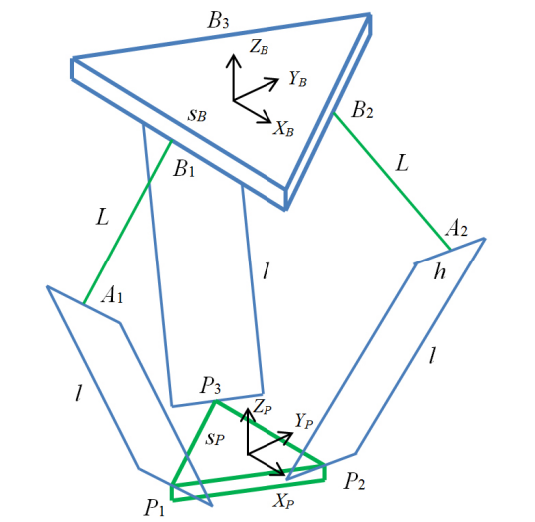

Hệ tọa độ Decartes gắn với đế cố định là *{B}*. Gốc tọa độ *OB* được đặt tại tâm của tấm đế. Hệ tọa độ Decarte gắn với khâu chấp hành cuối là *{P}*. Gốc tọa độ *OP* đặt tại tâm của khâu chấp hành cuối. Các biến khớp đầu vào của robot Delta là . Tọa độ điểm P trong hệ tọa độ khâu đế là

Tọa độ của các khối phát động lực (động cơ) trong hệ tọa độ *{B}* như sau:

|  |
| --- |
|  |
|  |
|  |

Tọa độ các khớp các đăng gắn với khâu chấp hành cuối như sau:

|  |
| --- |
|  |
|  |
|  |

2.1.1. Phân tích động học Robot song song Delta bằng phương pháp Denavit-Hartenberg

Phương pháp phân tích động học được ứng dụng rất nhiều trong bài toán phân tích động học Robot chuỗi. Đối với Robot có cấu trúc nhiều vòng động học kín như Robot Delta, phương pháp trở nên khá phức tạp so với phương pháp hình học. Tuy nhiên nó thể hiện được khá rõ về tất cả các thông tin của biến khớp.

Phương pháp này sử dụng các phép biến đổi thuần nhất để thiết lập quan hệ về vị trí và hướng giữa 2 hệ toạ độ trong không gian. Theo đó các ma trận biến đổi thuần nhất giữa hệ trục toạ độ *Oixiyizi* gắn trên khâu thứ I thành hệ toạ độ *Oi-1xi-1yi-1zi-1* trên khâu i-1 như sau

;

; ;

Với , , là các ma trận chuyển từ hệ toạ độ khâu thứ *i* đến khâu *i -* 1 khi xoay hệ toạ độ *i -* 1 quanh các trục *Oi-1xi-1,Oi-1yi-1, Oi-1zi-1* một góc α; , , lần lượt là các ma trận chuyển từ hệ *i* về hệ *i –* 1 khi tịnh tiến hệ toạ độ *i –* 1 theo các trục *Oi-1xi-1,Oi-1yi-1, Oi-1zi-1* một đoạn d

Dựa trên sơ đồ động học trình bày ở trên, ta có các phân tích về các phép chuyển đổi giữa các hệ toạ độ như sau:

Hệ toạ độ cố định chuyển thành hệ bằng việc thực hiện phép quay quanh trục góc , tịnh tiến theo trục một đoạn , quay quanh trục 1 góc và quay quanh một góc . Kết quả cuối của các phép biến đổi trên là ma trận chuyển như sau:

Với:

;

;

Suy ra

Hệ chuyển thành hệ bằng phép tịnh tiến theo x một đoạn rồi quay quanh trục z một góc và trục y góc . Do đó ta có ma trận chuyển từ về như sau:

Trong đó các ma trận:

,

Do đó:

Ta có ma trận chuyển từ hệ về hệ :

Khi đó toạ độ điểm xét trong :

Với là toạ độ điểm C xét trong hệ . Thay các ma trận , vào, ta được kết quả:

Toạ độ điểm còn có thể xác định như sau:

Với là ma trận chuyển từ hệ về với là toạ độ xét trong hệ toạ độ

là toạ độ điểm xét trong hệ

Do đó

Từ 2 phương trình, ta có được kết quả sau

Đặt

Khi thay ta thu được 9 phương trình động học mô tả quan hệ giữa 3 biến khớp chủ động ( và toạ độ phụ thuộc (

Nếu như ta chỉ quan tâm đến quan hệ giữa các biến khớp chủ động và tọa độ khâu chấp hành cuối (, ta có thể loại bỏ biến khớp bị động và sang vế trái rồi bình phương 2 vế,ta có quan hệ sau:

2.1.2. Phân tích động học bằng phương pháp hình học

So với phương pháp phân tích Denavit-Hartenberg, phương pháp hình học khá ngắn gọn và trực quan vì chủ yếu dựa vào các phép toán giải tích vector thông thường để định vị các khớp

Vị trí của khớp được xác định bởi vector   trong hệ :

Vị trí khớp được xác định bởi :

Vị trí khớp được xác định bởi :

Mặt khác:

Với

Vì ràng buộc về độ dài ta có thể thành lập phương trình động học:

Như vậy giống như ở phương pháp Denavit-Hartenberg nhưng ngắn gọn hơn:

Ta có thể tìm được hệ phương trình thể hiện quan hệ giữa các biến khớp chủ động và vị trí khâu chấp hành cuối:

2.1.3. Phân tích động học thuận Robot Delta

Bài toán động học thuận của robot delta kiểu ba khớp trượt được phát biểu: Biết giá trị của các biến khớp xác định tọa độ của khâu chấp hành cuối Bài toán động học thuận cho robot song song nói chung rất khó để giải, vì chúng ta cần phải tìm nghiệm của hệ ba phương trình đại số phi tuyến. Hệ này cho ta nhiều nghiệm hợp lệ.

Với cùng một giá trị ta có thể tìm được hai nghiệm phân biệt. Hai nghiệm này biển diễn cho hai vị trí đối xứng qua giá cố định của khâu chấp hành cuối trong không gian. Do Robot chỉ hoạt động ở một phía của giá cố định nên một nghiệm sẽ là không khả dĩ và bị loại. Có thể sử dụng phần mềm Matlab để giải hệ……….. qua đó khảo sát vị trí của khâu chấp hành cuối khi cho trước quy luật chuyển động của các khớp chủ động. Hình dưới trình bày mô hình Simulink trong Matlab khảo sát bài toán động học thuận của Robot Delta. Khối Matlab Function được sử dụng để giải hệ phương trình…….. được viết bằng một file Script (chi tiết tại phần Phụ lục)

2.1.4 Phân tích động học ngược Robot Delta

Ngược với bài toán động học thuận, mục tiêu của bài toán động học ngược là xác định các thông số vị trí của khâu dẫn với toạ độ của khâu chấp hành cuối cho trước. Đây là điều có ý nghĩa đặc biệt quan trọng trong việc vận hành robot thông qua tính toán các thông số của khâu dẫn để đạt được toạ độ mong muốn ở khâu chấp hành cuối

Việc giải bài toán động học ngược dựa trên hệ phương trình ……với là các giá trị cho trước, các góc chủ động là các giá trị cần tìm

Khai triển và phân tích các phương trình từ hệ…….:

Đặt:

Thu gọn phương trình, ta được:

Phương trình trên có thể dễ dàng giải được bằng cách đưa về dạng sau:

Với

Phương trình có thể tìm được nghiệm (với )

Phương trình cho ra hai nghiệm tương ứng với hai vị trí khả dĩ mà cánh tay chủ động có thể tạo nên toạ độ cuối của khâu chấp hành cuối. Bằng phương pháp hình học chúng ta có thể dễ dàng xác định được các vị trí này trong không gian. Tuy nhiên chỉ có một nghiệm được chọn trong quá trình robot hoạt động (nghiệm a)

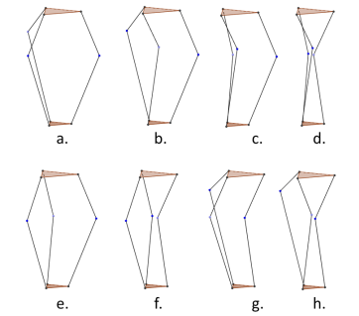

2.2. Mô hình hoá động lực học

Phân tích động lực học cho Robot Delta khá phức tạp do cấu trúc của Robot bao gồm nhiều vòng động học kín. Có nhiều phương pháp để phân tích động lực học của các Robot song song nói chung như phương pháp Newton-Euler, phương trình Lagrange, nguyên lý công ảo

Phương pháp sử dụng phương trình Newton-Euler đòi hỏi thành lập phương trình vi phân cho chuyển động của từng vật thể trong cơ cấu . Do đó việc tính toán tương đối khó khăn

Phương pháp sử dụng phương trình Lagrange hiệu quả hơn nhờ vào việc giảm bớt số bước tính toán. Trong tài liệu [1] có trình bày tương đối rõ phương pháp tách cấu trúc và sử dụng phương trình Lagrange II thành lập hệ phương trình vi phân cho các chuỗi động. Theo đó ba chuỗi động được tách khỏi khâu chấp hành cuối vào bổ sung lực liên kết tại vị trí khớp, sau đó sử dụng hàm Lagrange II để thiết lập phương trình chuyển động cho mỗi chuỗi động. Tuy nhiên phương pháp này vẫn không loại bỏ hoàn toàn lực liên kết. Để có thể loại bỏ hoàn toàn lực liên kết, ta có thể dùng phương trình Lagrange dạng nhân tử, trong đó các thông tin về lực liên kết được đưa về bên trong các nhân tử Lagrange

2.2.1 Phương trình Lagrange dạng nhân tử cho hệ vật rắn chịu liên kết Holonom

Xét cơ hệ được xác định bởi m toạ độ suy rộng dư . Giả sử hệ chịu liên kết Holonom được thể hiện qua các phương trình liên kết:

Khi đó phương trình Lagrange dạng nhân tử cho hệ gồm vật rắn chịu liên kết Holonom có dạng…………

Với:  
T là tổng động năng của hệ

U là tổng thế năng của hệ

là nhân tử Lagrange chứa thông tin về lực liên kết

là lực suy rộng tác dụng vào hệ

Cùng với phương trình liên kết và phương trình vi phân ở dạng …., ta có phương trình dùng để xác định toạ độ suy rộng và nhân tử Lagrange

2.2.2. Phân tích động lực học Robot Delta sử dụng phương trình Lagrange dạng nhân tử

Từ mô hình động học của Robot như hình 2.1, ta thấy các khâu bình hành bao có chuyển động khá phức tạp. Do đó để đơn giản hoá việc tính toán, tác giả sẽ xây dựng mô hình động lực học robot delta với khâu hình bình hành được mô hình thành một thanh có khối lượng tập trung ở 2 đầu, khối lượng mỗi đầu thanh bằng ½ khối lượng khâu bình hành thực tế

Tiếp tục mô hình hoá các khâu khác:

-Khâu chủ động là thanh mảnh có chiều dài . Khối lượng

-Tấm đế di động có khối lượng , trọng tâm của tấm đế có toạ độ so với hệ toạ độ toàn cục là

-Các toạ độ suy rộng dư được chọn bao gồm toạ độ suy rộng của các khâu chủ động và toạ độ của tấm đế di động

Để áp dụng phương trình (3.1) ta xác định các thành phần trong phương trình như sau:

Tổng động năng của cơ hệ bao gồm động năng chuyển động của các khâu chủ động, khâu bình hành và tấm đế di động

-Động năng của khâu chủ động:

-Động năng của khâu bình hành bị động với khối lượng tập trung ở hai đầu khớp:

-Động năng của tấm đế di động:

-Giá cố định không di chuyển, do đó không tồn tại động năng

Tổng động năng của Robot là:

Tổng thế năng của cơ hệ bao gồm thế năng của khâu chủ động, khâu bình hành và tấm đế di động

-Thế năng của khâu chủ động:

-Thế năng của khâu bình hành:

-Thế năng của tấm đế di động:

-Tổng thế năng của Robot:

Các phương trình liên kết thể hiện quan hệ ràng buộc giữa các toạ độ suy rộng chính là các phương trình động học ...

Thay các biểu thức vào phương trình Lagrange nhân tử, ta nhận được các phương trình sau:

-Phương trình vi phân chuyển động của tấm đế di động:

Giả thiết bỏ qua lực cản, các lực suy rộng đối với các toạ độ suy rộng đều bằng 0. Thay các biểu thức ở trên vào phương trình Lagrange dạng nhân tử, ta thu được các phương trình vi phân chuyển động của bàn máy động như sau:

-Phương trình vi phân của các cánh tay chủ động:

Lực suy rộng tương ứng với các toạ độ chính là các moment tác động vào các khớp tương ứng . Thay các số hạng đã tính toán và phương trình Lagrange dạng nhân tử ta thu được phương trình vi phân chuyển động của khâu chủ động như sau:

Do đó ta có hệ 6 phương trình vi phân mô tả chuyển động của tấm đế di động và khâu chủ động như sau:

Ta có thể rút gọn các phương trình trên lại thành dạng ma trận như sau:

Kết hợp kết quả từ bài toán động học ngược, ta có thể giải bài toán động lực học ngược như sau:

-Với các quỹ đạo thiết kế từ trước, các toạ độ có thể xác định với thời gian tương ứng

-Giải bài toán động học ngược để xác định các toạ độ tương ứng

-Thay các toạ độ , và các đạo hàm cấp 2 của chúng theo thời gian vào các phương trình vi phân của tấm đế di động, ta tìm được giá trị của các nhân tử Lagrange

-Thay các giá trị nhân tử Lagrange vừa tìm được vào các phương trình vi phân của khâu chủ động, ta tính được giá trị của các moment

Để thực hiện được các bước tính toán như trên, ta có thể sử dụng các phần mềm tính toán số để lập trình. Phần tiếp theo tác giả sẽ trình bày các kết quả tính toán cho bài toán này trên phần mềm Matlab

Kết quả tính toán số bài toán động lực học ngược Robot Delta

Khảo sát bài toán động lực học ngược của Robot với quỹ đạo đường tròn:

Khối lượng của các khâu như sau: , , . Sử dụng phần mềm Matlab để lập trình giải bài toán động lực học ngược ta thu được các kết quả sau

------cần thêm kết quả

Chương 3: THIẾT KẾ BỘ ĐIỀU KHIỂN

3.1 Tổng quan về bộ điều khiển Robot song song:

Để thực hiện được các chuyển động của Robot, các đối tượng điều khiển (các khớp xoay, khớp trượt, bánh dẫn động), các kỹ sư cần thiết kế các bộ điều khiển (controller) nhằm điều khiển các cơ cấu chấp hành hoạt động đúng theo yêu cầu.

Đối với Robot Delta, với quỹ đạo được thiết kế từ trước, từ kết quả của bài toán động học ngược, ta sẽ tính toán được chuyển động tương ứng của các khớp chủ động. Các kết quả phân tích động lực học sẽ giúp ta xác định được moment cần thiết đặt lên khớp chủ động. Những thông tin này sẽ được cung cấp cho bộ điều khiển để từ đó các tín hiệu điều khiển phù hợp sẽ được tính toán và đưa đến các cơ cấu chấp hành.

Bài toán điều khiển Robot có ý nghĩa và tầm quan trọng rất lớn trong ứng dụng Robot vì nó quyết định trực tiếp đến chất lượng thực hiện các công việc của Robot. Do đó việc khảo sát mô phỏng các luật điều khiển trước khi tiến hành áp dụng vào thực tế là một công việc quan trọng nằm đánh giá tính phù hợp của các bộ điều khiển ứng với những nhiệm vụ và điều kiện khác nhau.

3.2 Tổng quan về điều khiển chuyển động

Nhiệm vụ của bài toán điều khiển chuyển động: Đảm bảo khâu thao tác (End effector) chuyển động bám theo quỹ đạo cho trước trong không gian làm việc. Cho trước quỹ đạo mong muốn xd (t), yêu cầu điều khiển để quỹ đạo thực tế x thỏa mãn:

Vị trí của robot được xác định bằng tọa độ trạng thái q.

Do đó hệ thống điều khiển có thể chia thành hai loại: Hệ thống điều khiển trong không gian khớp và hệ thống điều khiển trong không gian thao tác.

### *3.1.2. Bài toán điều khiển trong không gian khớp*

Gồm hai bài toán nhỏ:

- Bài toán động học ngược:

* Hệ thống điều khiển không gian khớp được thiết kế đảm bảo vị trí khớp luôn bám theo quỹ đạo mong muốn với sai lệch:

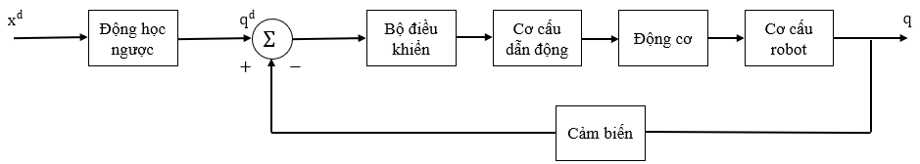

Hình 3.1. Điều khiển trong không gian khớp

### *3.1.3. Bài toán điều khiển trong không gian thao tác*

Hệ thống điều khiển không gian thao tác có giữ sai số x và xd tiến về 0.

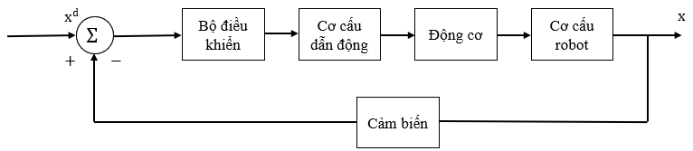

Hình 3.2. Điều khiển trong không gian thao tác

## 3.2. Giới thiệu về bộ điều khiển trượt và mờ trượt

Bộ điều khiển Fuzzy được được dùng phổ biến trong các hệ điều khiển công nghiệp và đáp ứng được các yêu cầu đặt ra về độ ổn định và độ chính xác.

Quá trình điều khiển trượt gồm hai bước: Bước một là đưa hệ thống vào quỹ đạo của mặt trượt, bước hai là duy trì hệ thống trên mặt trượt. Đặt trưng của bộ điều khiển trượt là phương trình mặt trượt. Bậc của mặt trượt được chọn phụ thuộc vào bậc của phương trình trạng thái của đối tượng điều khiển.

Xét đối tượng phi tuyến SISO bậc n mô tả bởi phương trình trạng thái

Trong đó

là vector trạng thái hệ thống

*u* là tín hiệu vào

*y* là tín hiệu ra

*f(x)*, *g(x)* là các vector hàm mô tả động học của hệ thống

*h(x)* là hàm mô tả quan hệ giữa biến trạng thái và tín hiệu ra

Sai số của hệ thống được biểu diễn:

Phương trình mặt trượt được xác định như sau:

Bài toán đặt ra là điều khiển tín hiệu ra *y(t)* bám theo tín hiệu đặt *yd(t)*

Mục tiêu của việc thiết kế bộ điều khiển trượt là tìm tín hiệu điều khiển *u(t)* sao cho *s* tiến về 0

Chất lượng điều khiển của hệ thống phụ thuộc vào các tham số *k* của bộ điều khiển Nhưng vì các hệ số của bộ điều khiển trượt chỉ được tính toán cho một chế độ làm việc cụ thể của hệ thống với các tham số của đối tượng là xác định được. Vì vậy trong quá trình làm việc, nếu tham số của đối tượng thay đổi thì đầu ra của hệ thống cũng thay đổi, nghĩa là bộ điều khiển trượt không còn đảm bảo chất lượng đầu ra của hệ như mong muốn được nữa.

Để thực hiện việc điều chỉnh tự động các tham số k của bộ điều khiển trượt, một trong các phương pháp được sử dụng là sử dụng bộ điều khiển mờ trượt (Fuzzy Sliding Mode Controller). Cấu trúc của hệ điều khiển được biểu diễn như sau:

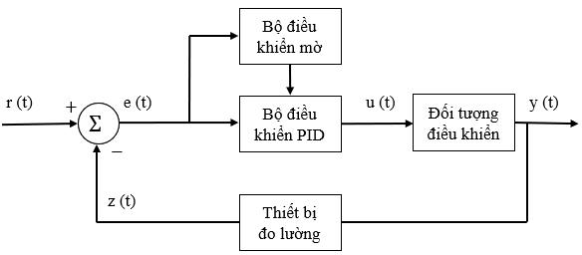

## 3.3. Thiết kế bộ điều khiển Fuzzy PID bằng phần mềm MATLAB/ Simulink và SimMechanics

### 3.3.1. Mô hình robot Delta

Sau khi được tối ưu, chi tiết cánh tay trên của robot Delta được lắp ghép với các chi tiết khác trong phần mềm SolidWorks® để tạo thành mô hình 3D hoàn chỉnh. Khối lượng và mômen quán tính của từng chi tiết phụ thuộc vào loại vật liệu được chọn. Trong luận văn này, vật liệu được sử dụng để chế tạo robot chủ yếu là nhôm cho các bộ phận. Thiết kế hoàn chỉnh của robot trong phần mềm SolidWorks® được thể hiện ở Hình 3.5.

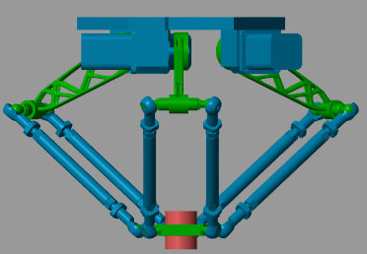

Hình 3.5. Mô hình 3D của robot Delta sau khi đã được tối ưu hóa cánh tay trên

Tiếp theo, mô hình 3D sẽ được chuyển sang mô hình SimMechanics trong phần mềm MATLAB/ Simulink theo hai bước:

* 1. Chuyển file CAD từ phần mềm SolidWorks® thành file *.xml trong phần mềm MATLAB/ Simulink

Việc chuyển đổi này sẽ tạo ra mô hình vật lý gồm các khối chứa thông tin về các chi tiết của robot từ mô hình CAD. File *.xml sẽ thể hiện hiện các thông số về khối lượng, mômen quán tính cũng như các ràng buộc giữa các chi tiết trong robot. Ngoài ra, còn có các định nghĩa về hình dáng hình học của robot.

* 1. Tạo mô hình SimMechanics từ file *.xml

Từ mô hình vật lý, chúng ta sẽ định nghĩa lại mối quan hệ giữa các khối cấu tạo bằng cách thêm các ràng buộc về lực trong các khớp nối giữa các khâu.

Mô hình SimMechanics của robot Delta được thể hiện trong Hình 3.6.

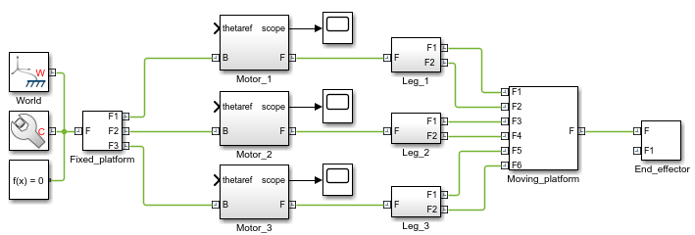

Hình 3.6. Mô hình SimMechanics của robot Delta

Trong đó:

* Khối Fixed_platform là khối đại diện cho tấm đế cố định.
* Các khối Motor đại diện cho các động cơ điều khiển ba cánh tay. Trong các khối này gồm các khối phụ thể hiện mối quan hệ giữa tín hiệu và điện áp để điều khiển động cơ.
* Các khối Leg đại diện cho ba cánh tay của robot. Trong các khối này gồm các khối phụ thể hiện sự liên kết giữa cánh tay trên và cánh tay dưới thông qua các khớp nối.
* Khối Moving_platform là khối đại diện cho tấm đế di động.
* Khối End_effector là khối đại diện cho đối tượng thao tác của robot.
* Các khối thể hiện các Scope để hiển thị các đồ thị quá trình làm việc của robot.

Trong đó KP, KI, KD là các hệ số tỷ lệ, tích phân, đạo hàm.

Nếu viết theo hàm thời gian thì tín hiệu ra của bộ điều khiển PID là:

Robot song song có đặc trưng gồm nhiều chuỗi động học kín. Để Robot hoạt động theo một quỹ đạo yêu cầu đòi hỏi đồng thời có các tác động điều khiển tới các khâu dẫn động và chuyển động của các khâu này phải có sự phối hợp chặt chẽ nếu không sẽ xảy ra hiện tượng rung động, xung đột giữa các chuỗi động. Với đặc điểm này, thông thường hệ thống điều khiển Robot song song được thiết kế có bộ điều khiển trung tâm để phối hợp chuyển động của các khâu dẫn động. Một số nghiên cứu trong nước được thực hiện đã khảo sát và chế tạo được các hệ thống điều khiển cho Robot song song. Trong đó:

-Công trình của tác giả Nguyễn Xuân Vinh đã mô phỏng và thực nghiệm điều khiển Robot song song Hexapod 6 bậc tự do với các phương pháp điều khiển PID, điều khiển Direct Fuzzy-PD, điều khiển tự chỉnh định Fuzzy-PID cho từng khâu dẫn động. Trong hệ thống này tác giả sử dụng máy tính để tính toán các giá trị vị trí và vận tốc các khâu động sau đó gửi thông tin đến BĐK Master. BĐK Master sau đó chuyển các tín hiệu kích thích đến các BĐK Slave điều khiển từng chuỗi động của Robot.

-Công trình của các tác giả Đinh Công Huân, Vương Thị Diệu Hương, Đỗ Thị Ngọc Oanh, Nguyễn Huy Thuỵ, Phạm Anh Tuấn đưa ra giải pháp hoàn chỉnh hơn trong điều khiển Robot Hexapod

Trong mô hình trên các BĐK thành phần chịu trách nhiệm điều khiển cơ cấu phụ trách để đạt được những yêu cầu “cục bộ” của các khớp dẫn động tương ứng (vị trí, vận tốc, gia tốc theo yêu cầu)

Trên cơ sở tham khảo các mô hình trên, tác giả đề xuất sử dụng một máy tính đóng vai trò bộ xử lý trung tâm, có nhiệm vụ tính toán, giải các bài toán động học và động lực học; một PLC hoặc một vi điều khiển đóng vai trò làm BĐK Master, cùng các module điều khiển động cơ khác thực hiện nhiệm vụ BĐK thành phần

3.3. Mô hình mô phỏng điều khiển từng chuỗi động của Robot Delta

Sau khi đã giải quyết được bài toán động học ngược tìm được các toạ độ biến khớp, bài toán động lực học ngược tìm được moment cần thiết để điều khiển các cánh tay chủ động, để mô phỏng quá trình đưa các khớp chủ động về đúng toạ độ mong muốn, ta cần giải bài toán động lực học thuận. Việc giải bài toán này từ hệ phương trình động lực học đã được trình bày ở Chương 2 tương đối khó khăn. Tuy nhiên với công cụ Simscape Multibody, với tính năng tính toán mô phỏng động học cơ cấu, việc này trở nên khá đơn giản. Bằng việc thiết lập cung cấp thông số moment tại khớp chủ động, máy tính sẽ tính toán các chuyển động của cơ cấu.

Mô hình động lực học điều khiển vòng kín một khớp của Robot có nhiệm vụ điều khiển khâu chủ động của Robot bám theo quy luật chuyển động đã được tính toán từ bài toán động học ngược. Để đảm bảo đưa sai số quỹ đạo về thấp nhất, sơ đồ điều khiển vòng kín thường được sử dụng, qua đó các giá trị góc quay của khâu chủ động sẽ được phản hồi trở lại để tính toán sai số so với góc quay yêu cầu, từ sai số này, BĐK sẽ tính toán đưa ra các tín hiệu điển khiển đến đối tượng chấp hành

Các thành phần chính trong mô hình điều khiển một khớp độc lập của Robot gồm:

-Controller: BĐK có trách nhiệm tính toán tín hiệu điều khiển của đối tượng chấp hành

-Actuator: Mô hình đối tượng chấp hành

-Robot Forward Dynamics: Mô hình động lực học thuận của Robot

3.5 Thiết kế mô phỏng bộ điều khiển PD từng khớp độc lập Robot

3.5.1. Điều khiển PD vị trí từng khớp độc lập

Theo luật diều khiển PD, tín hiệu điều khiển được xác định bởi biểu thức sau:

Với:

: Là vị trí đặt của khớp chủ động

: Là vị trí hiện tại của khớp chủ động

: Là các hệ số tỉ lệ và vi phân của BĐK

: Sai số điều khiển theo thời gian

Mô hình bộ điều khiển PD được xây dựng trong Simulink như sau:

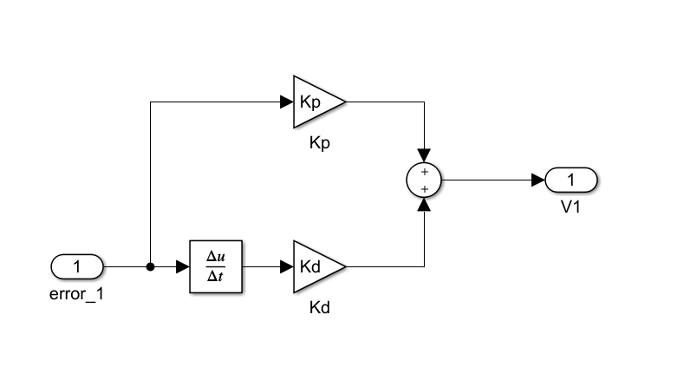Mô hình bộ điều khiển PD của toàn bộ hệ thống Robot được xây dựng trên mô hình riêng lẻ của từng khớp động được thể hiện trong simulink dưới dạng:

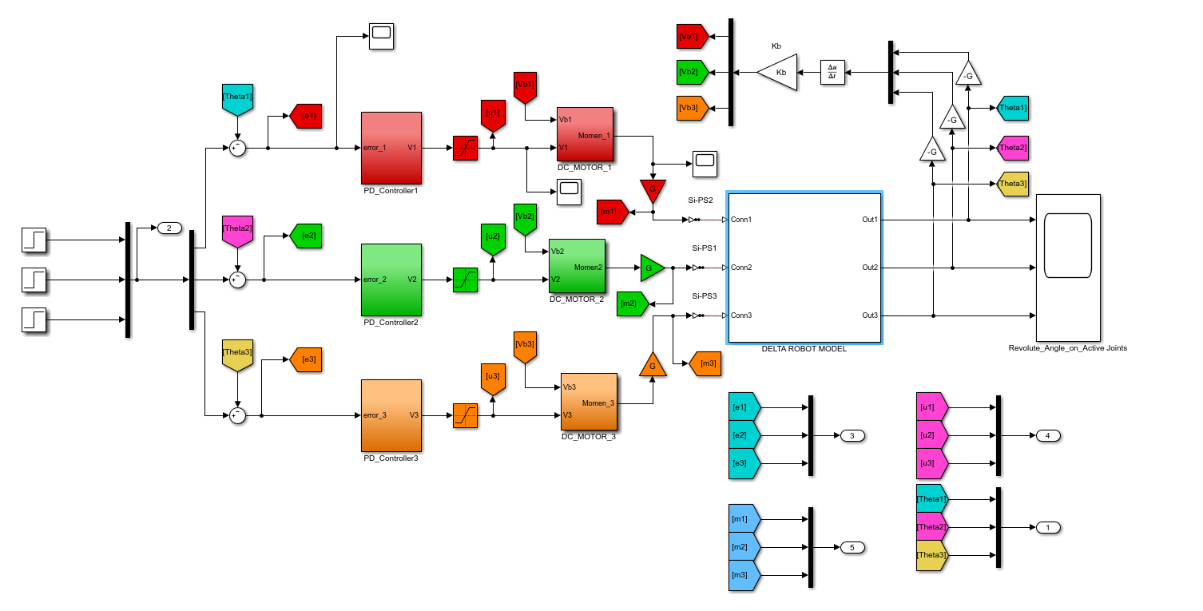Giả sử ta cần điều khiển ba khâu chủ động của Robot quay từ vị trí có các toạ độ ban đầu tại thời điểm là đến các vị trí tiếp theo với tín hiệu của hàm bước nhảy đơn vị tại thời điểm .

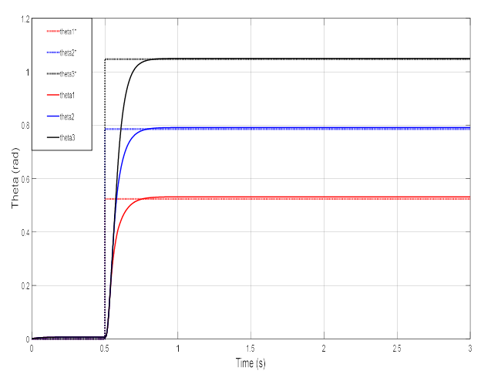

Đáp ứng của góc quay khâu chủ động dưới sự kiểm soát của bộ điều khiển PD

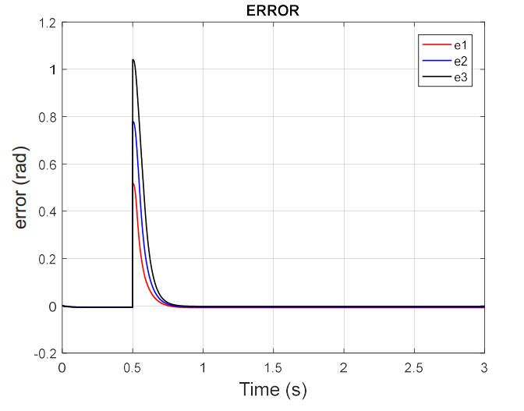

Sai số điều khiển của góc quay khâu chủ động đối với bộ điều khiển PD

Như vậy, từ kết quả mô phỏng cho thấy BĐK PD từng khớp cơ bản đáp ứng được yêu cầu đặt ra của bài toán. Thời gian đáp ứng đủ nhanh, sai số xác lập còn tồn tại tuy nhiên khá nhỏ

5.4.2. Điều khiển PD bám quỹ đạo

Ở phần này ta khảo sát bộ điều khiển PD cho nhiệm vụ bám quỹ đạo của Robot. Ta xét trường hợp cần điều khiển tấm đế di động của Robot chuyển động theo một đường tròn trong mặt phẳng song song với mặt phẳng theo quy luật như ở Chương 3

Vị trí ban đầu các khâu chủ động của Robot như phần trước

Sơ đồ Simulink mô phỏng chuyển động của Robot dưới sự tác động của bộ điều khiển như hình sđi:

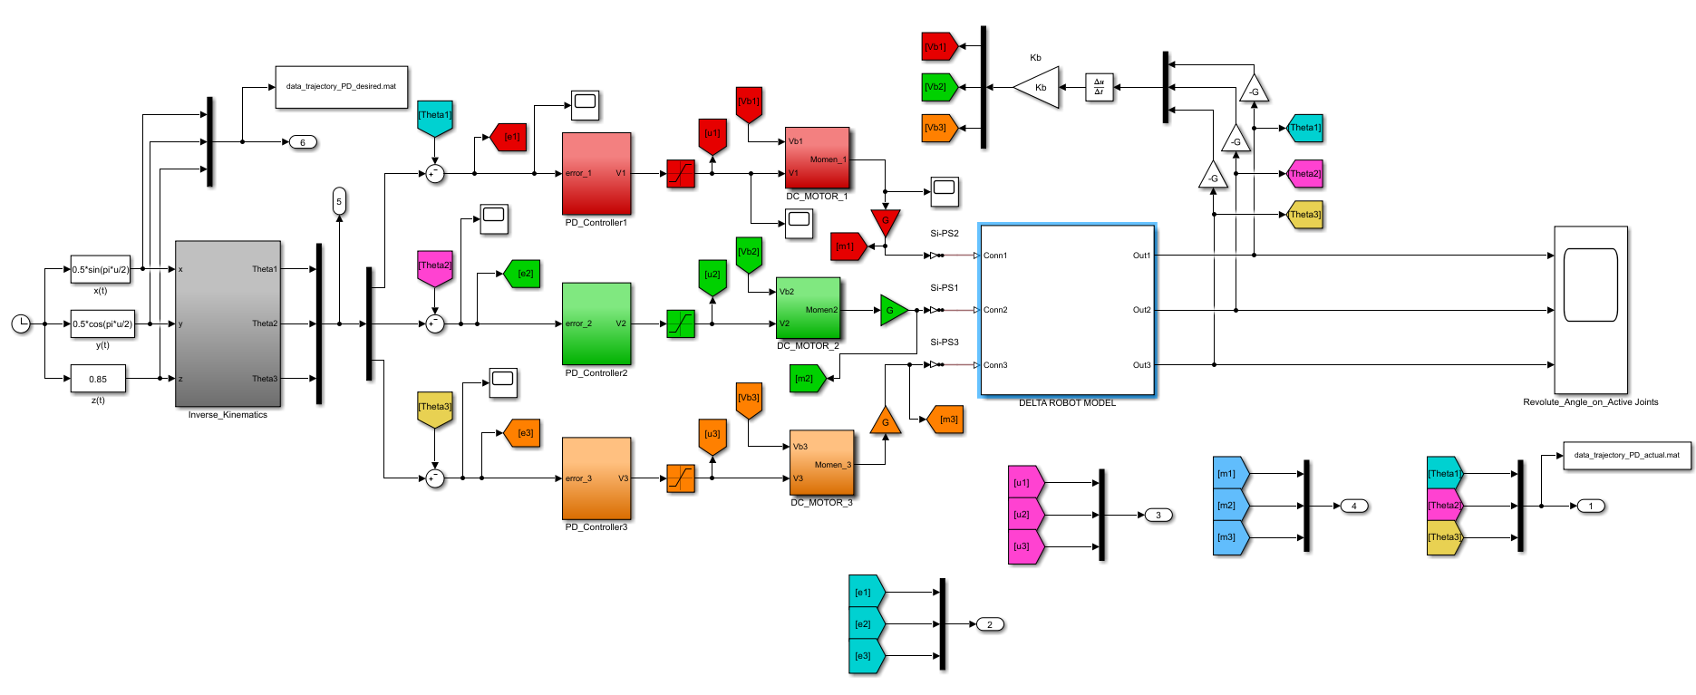Với kết quả tính toán động học ngược, từ quỹ đạo chuyển động của tấm đế di động, ta tính được quy luật chuyển động tương ứng của các khâu chủ động. Đây chính là tín hiệu mong muốn đặt lên đầu vào của các bộ điều khiển của các khâu chủ động tương ứng. Với các tham số bộ điều khiển như trên, ta có được các kết quả sau:

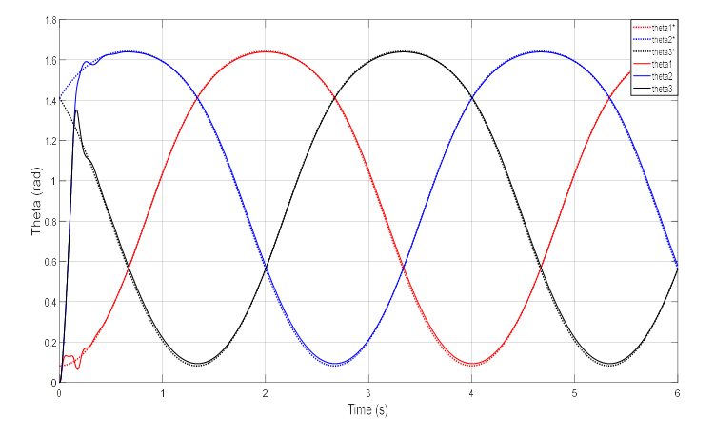

Đáp ứng góc quay khâu chủ động

3.6.Thiết kế bộ điều khiển PID từng khớp độc lập Robot

Theo luật điều khiển PID, tín hiệu điều khiển được xác định bởi biểu thức sau:

Với:

: Là vị trí đặt của khớp chủ động

: Là vị trí hiện tại của khớp chủ động

: Là các hệ số tỉ lệ và vi phân của BĐK

: Sai số điều khiển theo thời gian

Mô hình bộ điều khiển PID từng khớp độc lập được thể hiện trong Simulink như sau:

-------------Cần chèn simulink

Giả sử ta cần điều khiển ba khâu chủ động của Robot quay từ vị trí có các toạ độ ban đầu tại thời điểm là đến các vị trí tiếp theo với tín hiệu của hàm bước nhảy đơn vị tại thời điểm . Mô hình simulink mô phỏng bộ điều khiển PD vị trí của Robot như hình dưới

Như vậy, từ kết quả mô phỏng cho thấy BĐK PD từng khớp đội cập cơ bản đáp ứng được yêu cầu đặt ra của bài toán. Thời gian đáp ứng đủ nhanh, sai số xác lập còn tồn tại tuy nhiên khá nhỏ

5.4.2. Điều khiển PD bám quỹ đạo

Ở phần này ta khảo sát bộ điều khiển PD cho nhiệm vụ bám quỹ đạo của Robot. Ta xét trường hợp cần điều khiển tấm đế di động của Robot chuyển động theo một đường tròn trong mặt phẳng song song với mặt phẳng theo quy luật như ở Chương 3

Vị trí ban đầu các khâu chủ động của Robot như phần trước

Sơ đồ Simulink mô phỏng chuyển động của Robot dưới sự tác động của bộ điều khiển như hình sau

-------------cần chèn simulink

Với kết quả tính toán động học ngược, từ quỹ đạo chuyển động của tấm đế di động, ta tính được quy luật chuyển động tương ứng của các khâu chủ động. Đây chính là tín hiệu mong muốn đặt lên đầu vào của các bộ điều khiển của các khâu chủ động tương ứng. Với các tham số bộ điều khiển như trên, ta có được các kết quả sau:

----------chèn simulink graph các góc quay

**TÀI LIỆU THAM KHẢO**

1. H. Abdellatif and B. Heimann (2009), "Computational efficient inverse dynamics of 6-DOF fully parallel manipulators by using the Lagrangian formalism*"*, *Mechanism and Machine Theory* ***44***, pp. 192–207.

2. F. Aghili (2011), "Projection-based control of parallel mechanisms*"*, *Journal of Computational and Nonlinear Dynamics* **6**, pp. 1-8.

3. F. Aghili (2015), Projection-based modeling and control of mechanical systems using non-minimum set of coordinates, *IEEE/RSJ International Conference on Intelligent Robots and Systems (IROS)*, Hamburg, Germany, pp. 3164-3169.  
4. W. Blajer, W. Schiehlen and W. Schirm (1994), "A projective criterion to the coordinate partitioning method for multibody dynamics*"*, *Archive of Applied Mechanics* ***64****(2)*, pp. 86-98.

5. I.A. Bonev (2001), *Delta parallel robot – The story of success*, <http://www>. Parallelmic.org/Reviews/ Reviews002.html, (20th December-2014).

6. J. Brinker, B. Corvers and M. Wahle (2015), A comparative study of inverse dynamics based on Clavel's Delta robot *The 14th IFToMM World Congress*, Taipei, Taiwan, pp. 89-98.

7. J. Brinker and B. Corves (2015), A Survey on Parallel Robots with Delta-like Architecture, *Proceedings of the 14th IFToMM World Congress*, Taipei, Taiwan, pp. 407-414.

8. L. A. Castañeda, A. Luviano-Juárez and I. Chairez (2015), "Robust Trajectory Tracking of a Delta Robot Through Adaptive Active Disturbance Rejection Control*"*, *IEEE Transactions on Control Systems Technology*. **23**(4), pp. 1387-1398.

**KẾ HOẠCH NGHIÊN CỨU**

|  |  |  |  |  |
| --- | --- | --- | --- | --- |
| STT | Thời gian bắt đầu | Thời gian kết thúc | Nội dung | Yêu cầu kết quả đạt được |
| 1 | 2/2021 | 3/2021 | -Xây dựng đề cương chi tiết  -Tìm hiểu, thu thập tài liệu trong nước, ngoài nước | Hoàn thành |
| 2 | 3/2021 | 3/2021 | -Bảo vệ đề cương và nhận quyết định giao đề tài | Hoàn Thành |
| 3 | 3/2021 | 5/2021 | -Tính toán xây dựng mô hình toán học robot delta  -Tìm hiểu tổng quan về bộ điều khiển PID đối với đối tượng phi tuyến | Mô phỏng được cấu trúc robot delta trên phần mềm matlab |
| 4 | 5/2021 | 7/2021 | -Mô phỏng quá trình hoạt động của robot dưới sự tác động của bộ điều khiển PID | Đưa ra được cấu trúc bộ điều khiển tối ưu cho robot |
| 5 | 7/2021 | 8/2021 | -Tổng hợp kiến thức, tài liệu, viết hoàn chỉnh luận văn | Hoàn thành viết luận văn |

**HƯỚNG DẪN KHOA HỌC HỌC VIÊN**

**TS.Ngô Đình Thanh Ôn Hồ Đan Dương**